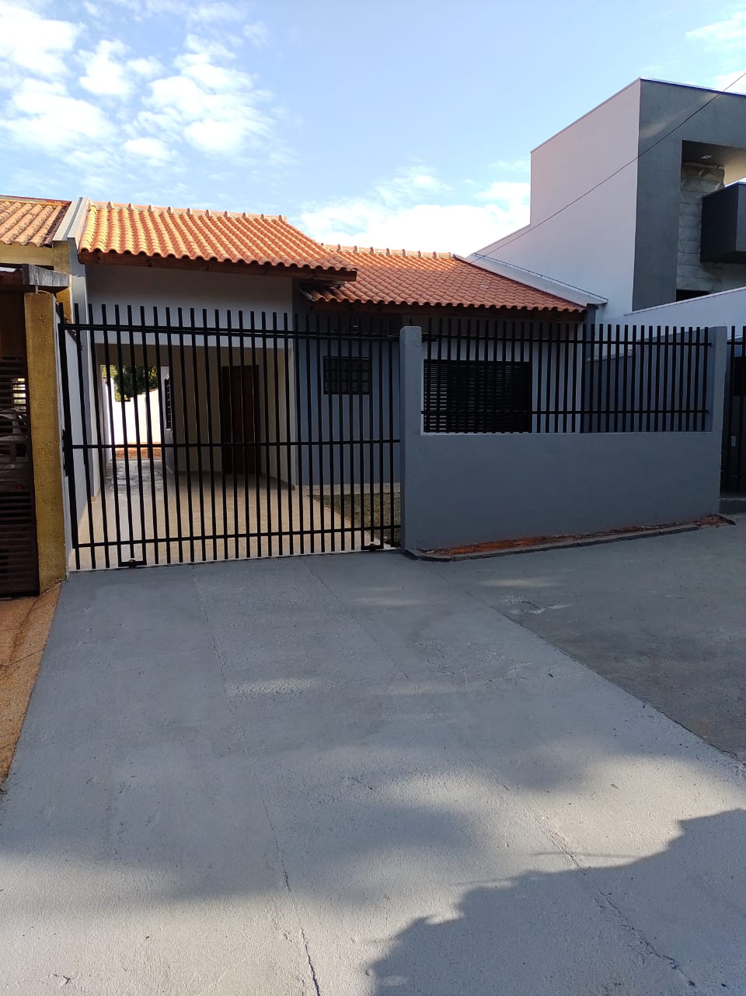
ALUGA – CASA
AVENIDA RIO GRANDE DO NORTE N°428 ZONA 3

SALA DE STAR
COZINHA
2 QUARTOS
1W.C SOCIAL
LAVANDERIA
GARAGEM

R$800,00

